La ligue Latine.
En quelques mots :
La Ligue latine est une sorte de confédération à la fois religieuse et politique qui réunit environ trente cités et tribus du Latium et qui a pour but d'organiser une défense mutuelle contre les agressions extérieures.
La Ligue est fondée durant le VII° siècle av. J.-C. et est dissoute en 338 av. J.-C.
Initialement la Ligue Latine rassemble plusieurs localités dont l’une (et non la principale) est Rome .
Par la suite, Rome se détache de la Ligue Latine et correspond avec elle d’égal à égal .
Par la suite enfin, profitant d’un conflit avec Capoue, Rome prend la tête de la Ligue et la remanie
« à sa façon » : les villes peuvent s’associer une à une avec Rome, mais elles ne peuvent plus s’associer entre elles … .
Les 5 « Provinces » du Latium aujourd’hui …. Et les voisins de Rome « à l’époque » .
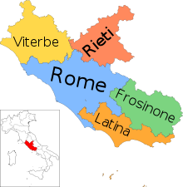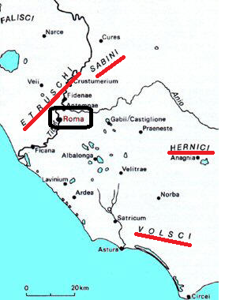

Les Confédérations de Cités :
Dans le monde antique, la constitution de confédérations réunissant plusieurs cités est fréquente.
La Ligue Latine n’est pas la seule ; les douze cités étrusques d'Étrurie forment une confédération baptisée Dodécapole, mais on trouve également la ligue Samnite, la ligue des Èques ou encore des Volsques.
Pour des raisons religieuses, le nombre de membres est maintenu autour de trente ; ce serait lié à la tradition qui veut qu'Énée ait été guidé en Italie par une truie qui a donné naissance à trente petits…
La Ligue a des fonctions religieuses, militaires et diplomatiques .
La Ligue est dirigée par un Conseil des Latins qui tente de gouverner la Ligue par des décisions communes .
À tour de rôle, chaque cité latine nomme un dictator Latinus pour présider aux cérémonies religieuses ,mais aussi pour diriger les opérations militaires et diplomatiques.
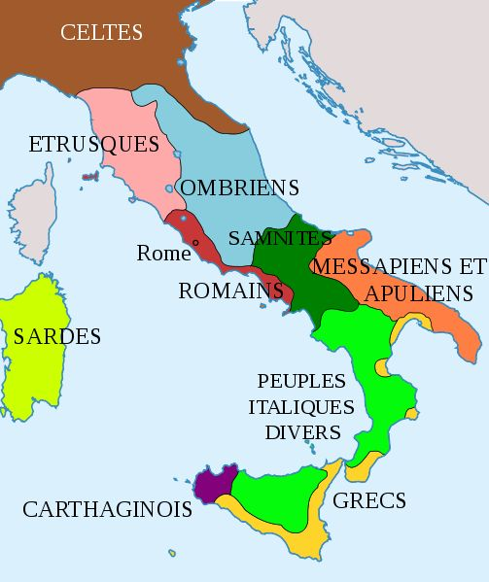

Fondation de la Ligue Latine.
À l'origine, vers le VIII° siècle av. J.-C., la Ligue nait de la volonté des tribus latines installées autour d'Albe la Longue (des communautés qui n'ont pas encore fondé de villes), de protéger l'important lieu de culte qu'est devenu le Mont Albain. .
Rome ne figure pas dans ces premiers membres, tout simplement parce que Rome n’existait pas encore ….
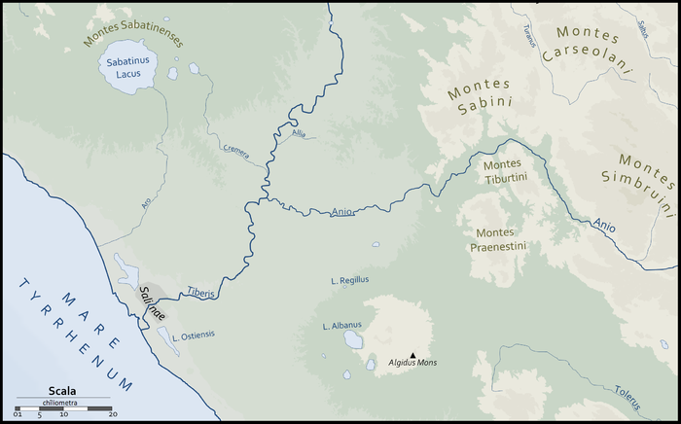

C’est une zone volcanique .

Membres de la Ligue latine :
Il est impossible de dresser la liste exhaustive des membres de la Ligue, car sa constitution a évolué tout au long de son existence.

Cultes fédéraux :
Les cités latines célèbrent des cultes fédéraux dont le plus important est celui dédié à Jupiter Latiaris, forme divinisée du roi Latinus, perçu comme l'ancêtre commun de tous les Latins.
Pour la célébration de ce culte, les Latins se rassemblent une fois par an à Albe la Longue, lors des Féries latines, ce qui fait d'Albe le centre religieux de la Ligue.
Un sacrifice commun est alors effectué au sommet du Mont Albain en l'honneur de Jupiter Latiaris.
La déesse protectrice de la Ligue .
Férentina, divinité protectrice de Ferentium, est assimilée par les Romains et devient peu à peu la déesse protectrice de la Ligue car c'est dans un bois qui lui est consacré, où se trouve la source Ferentine que se réunissent les peuples latins depuis le VI° siècle av. J.-C.
C'est dans ce bois, situé à proximité de la via Appia, à 25 kilomètres de Rome, que les décisions impliquant les membres de la Ligue sont prises.

Le Centre de la Ligue .
Après la destruction d'Albe la Longue, le centre de la Ligue se déplace en fonction du prestige de ses membres.
Les cités importantes revendiquent le rôle de centre politique et religieux, et pour se faire, chaque cité se doit d'établir un sanctuaire dédié à un culte fédéral afin d'asseoir sa légitimité.

Extension de la Ligue :
Il semble que lors du règne de Tarquin le Superbe à Rome, ce dernier ait pris le commandement de la Ligue et l'ait étendu aux peuples voisins des Herniques et des Volsques.

Rome entre dans la Ligue et essaye d’en prendre la tête .
Il semble que Rome intègre la Ligue à la suite de la guerre contre Albe dont un des évènements, le triple duel entre Horaces et Curiaces, peut être interprété comme un rite initiatique d'admission au sein de la Ligue.
L'hégémonie sur la Ligue est perdue par Albe au profit de Rome quelques années plus tard.
Rome continue d'étendre sa domination par les armes sur les cités de la Ligue, tandis que Servius Tullius tente ensuite d'élever Rome au rang de centre religieux en consacrant un sanctuaire à Diane sur l'Aventin, en-dehors des limites du Pomœrium et donc accessible à tous les Latins.
Le culte semble avoir rencontré un grand succès.
Néanmoins, le culte de Diane Aventine ne se substitue pas à celui de Jupiter Latiaris qui est toujours célébré annuellement près d'Albe.

La Ligue et l’invasion gauloise .
Les liens unissant les membres de la Ligue se desserrent après l'invasion gauloise du début du ive siècle av. J.-C. Rome reproche aux autres cités de ne pas l'avoir soutenu face aux Gaulois .
Voyant la suite « prévisible »de ce reproche de Rome, certaines cités s'émancipent et font appel aux Gaulois ,mais Rome les rappelle prestement « à l’ordre ».
Rome a elle seule maintenant a autant à dire que toute la ligue réunie …
La dissolution de la Ligue
En 354 av. J.-C., la Ligue conclut une alliance avec les Samnites de Capoue qui se protègent ainsi des tribus samnites des montagnes.
En 343, les tribus montagnardes attaquent une ville qui demande l'aide de Capoue qui eux-mêmes en appellent à Rome.
Les Romains repoussent les montagnards mais dans le Latium, plusieurs cités de la Ligue se soulèvent contre l'hégémonie romaine.
Rome renouvelle alors son alliance avec les Samnites des montagnes afin de sécuriser ses arrières et faire face aux rebelles. La paix de 341 met fin à la Première Guerre samnite qui est immédiatement suivie de la Guerre latine31. La lutte entre Rome et les cités latines, auxquelles se sont ralliés les Sidicins, dure deux ans. Finalement, les Romains l'emportent et soumettent les Latins. La Ligue est dissoute et les cités latines perdent leur indépendance.
Néanmoins, les Romains ne réservent pas le même sort à toutes les cités Latines : certaines ont le droit de cité mais sans participation aux élections ,d’autres sont rasées et leurs habitants déportés ,et de rares cités conservent une certaine autonomie.
Dans tous les cas, les Latins doivent dorénavant s'inscrire au cens et servir dans l'armée romaine ce qui en décuple les effectifs.

